Úchytka TÍNA

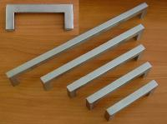

Objednací kódy: 062430 úchytka TÍNA 14/96mm – Nerez
062431 úchytka TÍNA 14/128mm – Nerez
062432 úchytka TÍNA 14/160mm – Nerez
062434 úchytka TÍNA 14/224mm – Nerez
062435 úchytka TÍNA 14/320mm – Nerez
062436 úchytka TÍNA 14/448mm – Nerez
062437 úchytka TÍNA 14/544mm – Nerez
062438 úchytka TÍNA 14/672mm – Nerez

